川崎支部支部長 山岸一雄 （執筆：大藪・山岸））
川崎支部便り 第56号 （2022年9月）
オープンで各自が主役：川崎支部

人生を豊かに（雑学のすすめ）
川崎の地酒「出穂（しゅっすい）」。「口当たりはさっぱり、深みのある味わいも特徴の純米吟醸」。田植えから収穫まで、市民が手掛けた米を使った川崎の地酒「出穂（しゅっすい）」の新酒づくりが、今年で５年目を迎えます。出穂は農家や酒店らが市民と連携し、飛森谷戸（宮前区）にある約10メートル四方の水田で育てた酒米を使い、2018年に完成。以降、コロナ禍でも田植えや稲刈りに子どもも含め多くの市民が参加し、県内の蔵元・泉橋酒造で毎年千本以上が醸造されてきました。
市内では過去、「田ゆう」という地酒が販売されていましたが、農業関係者の高齢化などの理由で生産終了。川崎産の地酒を復活させようと、「カワサキ地酒プロジェクト実行委員会」は再び穂を出す意を込め「出穂」と名付け、市民と一体で酒造りに着手。酒米の品種も、栽培しやすいとされる「楽風舞」を選びました。「カワサキ地酒プロジェクト実行委員会」のメンバーが目指すのは、売り上げ本数よりも市民参加機会の増大です。
＊製造者：泉橋酒造株式会社 神奈川県海老名市下今泉 5-5-1
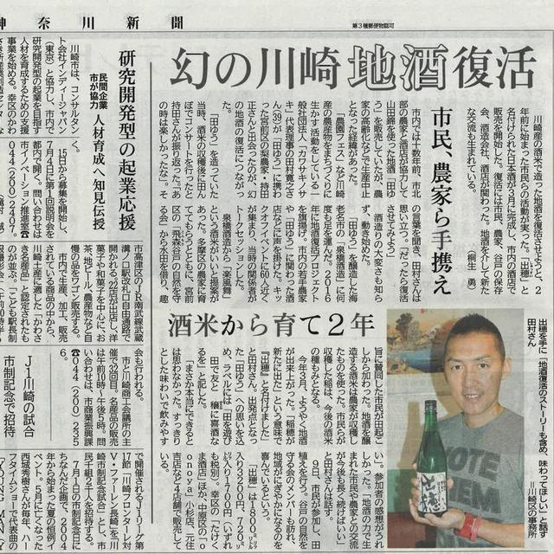（2018年06月08日 神奈川新聞から）
川 崎 点 描 ： 川崎支部活動拠点
【他大学の教授を兼務して見えたもの「これだ！－その弊害とは？」】担当：大藪元宏（S59建築卒）
■私の設計事務所紹介と近況報告
建築学科を卒業して早40年近くが過ぎます。
卒業して5年程度は地方（出身の伊勢）の設計事務所でひたすら木造建築設計の修行に励んでいましたが、30歳を目前にして東京に舞い戻ってからは、二子玉川を皮切りに用賀、溝の口、二子新地と東京都市大の世田谷キャンパスの周辺に33年間住み続けています。
横河設計工房に11年間務めたあと、独立して赤坂で10年、現在の二子新地にアトリエ＋パン屋＋自宅（TVでも放映されました）を建てて12年がたちます。自分では、もう少しやればもっとうまくなれると信じ、日夜建築設計に励んでいます。
事務所の最大の特色は新しいタイプのアトリエ事務所の実現です。特徴としては、
①公共建築を中心とした安定した経営
②朝早くはじめ、夜早く終わる勤務時間
③残業手当の全額支給
④東京・神奈川を中心とした設計と全国各地のコンペへの挑戦
今までのアトリエ設計事務所の弊害を取り除き、良い点は延ばすことを日夜実践しています。
事務所でのメインの仕事は公共建築で、商業施設、集合住宅、住宅と続きます。
最近では、上下水道局や消防署出張所、小中学校の増改修、放課後児童クラブなど学校施設も増えてきました。
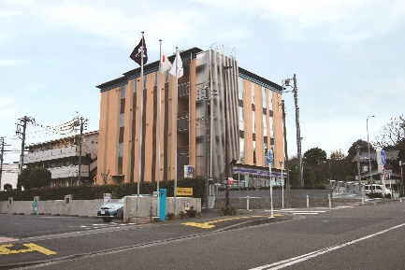
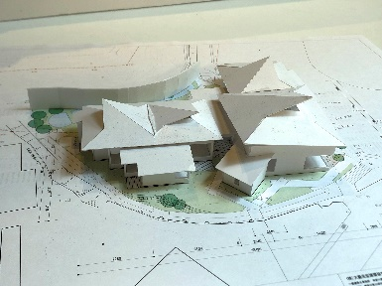
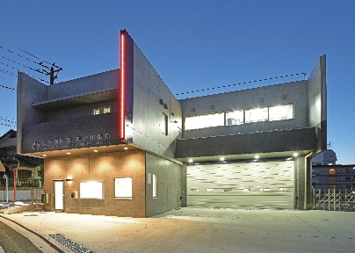

沼間小学校区放課後児童クラブ
多摩消防署栗谷出張所庁舎
座間市上下水道局庁舎

アトリエ事務所を経営しながら、明星大学建築学部建築学科で特任教授を兼任しており、授業では座学から設計製図まで10講座担当しています。
40歳代のころ武蔵工業大学にて非常勤講師を8年やらせていただきましたが、
このころと比べると、学生の設計ツールの進化には目を見張るものがあります。
早い段階から3Dツール（スケッチアップ、アーキキャド、ライノセラスなど）でスタディー（エスキス）しています。エスキスとはフランス語で、下絵・ラフスケッチのことですが、設計課題に対してはスケッチや模型を制作しながら案を考えてゆきます。
ところが生徒によっては図面や模型ではなく３Dでいきなりスタディーを始めます。
立体的に考えるのはとても重要なことですが、造形形態が比較的簡単にできることから、
肝心な平面計画がおろそかになりがちです。少なくとも３Dと２Dを行ったり来たりしながら進めていかなければ、いい建築は成立しません。
弊害も出てきています。3Dデーターを切り取るだけで２Dの平面図、断面図としてしまい、正確な意思伝達ツールとしての役目を果たさないものが散見されます。2年生から選択でBIMや3Dツールの講義を他大学に先駆けて行っていますが、3Dは便利な反面使い方によっては、重要な部分が欠落してしまう危険性もはらんでいるようです。
成果物としてのプレゼンテーションシートの中身にも、よりきめ細かなレギュレーションを加えるべく協議中です。
但し、これからの設計、施工の実務では3Dツールなしでは成立しなくなりつつあります。
BIMと言われるものです。使うツールは様々ですが、設計・積算・施工と一連の過程を
一つのキャドツールで一元管理してゆきます。建築＋電気＋機械の各パーツ（特に構造、
配管、配線の干渉など）を施工者がアッセンブルする前の、設計の段階からシステマチックに検証が可能となります。また、一部変更が起きた場合はその部分のデーターを修正すれば、図面・パースから積算に至るまで連動して更新することができます。
システマチックな建築には最適です。

お話が身の回りの建築に関係することばかりになりましたが、現在は、8月6日に最終審査があった蒲郡市の小学校＋保育園＋公民館＋学童クラブの複合建築のプロポーザルコンペの結果を待っているところです。

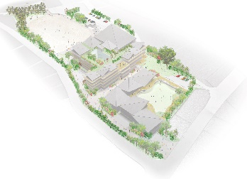
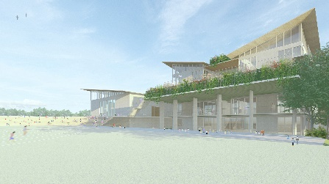
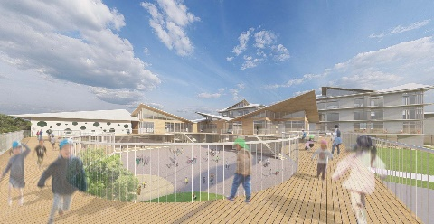

（写真はすべて株式会社大藪元宏建築研究所より）
支部の活動
① 2022年07月16日（土）に夢キャンパスで、第20回定例講演会を開催しました。
「地域の歴史再発見～玉川地域の町名の由来と沿線
今回は「東急沿線」を主体として、奥沢（自由が丘クラブを含む）、玉堤（世田谷キャンパスを含む）、玉川田園都市、尾山台、等々力、上野毛、用賀、瀬田等、地名の起こりをわかりやすく説明しました。以下は動画のリンクです。
https://1drv.ms/u/s!AqtToheEzXINg1Zb1ivN9NCcXF7p?e=0J4FLY
②一般の参加者には東急勤務、近隣の夫婦、毎回の参加者等、大変好評でした。東急の方は熱心に配布資料（コンビニで印刷しました21ページ）にメモをとり、食い入る様に聴講していました。
③参加希望者から次回も参加したい要望があり、自宅の連絡先メモを頂きました。
④2022年10月は母校の先生による第21回定例講演会を予定。
⑤2022.10.22（土）はミステリーツアーを予定。

ご存じですか
【蟻の撃退法（わが家の現時点での黄金テクニック）】 服部雄一郎から
- 大きめの蟻は顆粒状の餌を好み、小さめの蟻は液状の餌を好む傾向があるという情報もあります。そういう意味でも、やはり「食感」は大事。「口溶けトロリ」は、わが家の小蟻たちに劇的な効果を生んだのでした。（逆に大きな蟻が出たら、顆粒状の餌を試してみたいと思います。）
- 小鍋に小さなスプーン１杯程度のグラニュー糖＋同量より少し少ないホウ酸を入れる。（たぶん同量でもいいのですが、毒入りであることを蟻に見破られたくなくて、ついついホウ酸を少なめにしています。）
- 水を入れ、中弱火にかけ、スプーンでかき混ぜて完全に溶かす。（途中で水が蒸発してしまったら、また水を足してやりなおせば大丈夫。）
- ほんの少し煮詰めて、ちょうどよさそうな口当たりに仕上げる。（この辺の加減は何度か練習すればすぐにコツがつかめます。煮詰めすぎると、冷えたときにアイシングのように固まってしまうので、水を足して調整。）
- 毒餌を液状のまま数個の段ボール片に丸く垂らして、蟻の通り道の数か所に仕掛ける。（同じ餌でも、かかる場所とかからない場所があるので、複数箇所に仕掛けるのがおススメ。）
- おまけ：重曹で顆粒タイプの餌も作れる
重曹と砂糖を混ぜるだけの顆粒タイプの餌もネットでよく紹介されています。わが家は大きめの蟻には困っていないので、まだ試していませんが、これは本当に手軽なので（混ぜて皿に置くだけ！ ただし、重曹とまんべんなく混ざるように、粉糖か、ミキサーで細かくした砂糖を混ぜる方がいいと思います）、大きめの蟻が出たら絶対やってみたいと思います。→やってみたら、すぐにかかりました！

皆様のご意見・ご感想をお待ちしています。（連絡先：k_yamagishi@hexel.co.jp 山岸宛）

